新光醫院人體試驗研究倫理講習班報名方式
- 報名方式：以網路線上報名，額滿為止（每場限額150名），不受理現場報名及其他方式報名。報名網址：請至新光醫院網站/教學研究/人體試驗委員會首頁(https://reurl.cc/ObyOW7)，點選該場次研討會報名網址進行登錄報名及繳費資訊。
附件2
- 報名費用：11月7日及11月8日每場次1500元整。（全部費用含講義、午餐、點心及證書費）。
- 繳費方式：配合院方財務作業以虛擬帳號匯款，故每筆報名者匯款應是獨立帳號，請勿匯入本會首頁之院方共用帳號。
  - 匯款帳號：「92005+繳款人(您的)身份證阿拉伯數字9碼」共14碼
  - 匯入銀行名稱：臺灣新光商業銀行承德分行，銀行代號：103。
  - 戶名：新光醫療財團法人
  - 可親臨郵局/銀行櫃檯辦理匯款、使用自動提款機ATM或操作網路銀行轉帳。[舉例：您的身份證字號為A123456789，則您的匯款帳號是92005123456789]。
  - 報名與繳費期限：建議於報名期間先匯款並於當天完成填報程序。若因報名踴躍即將額滿，可先來電詢問剩餘名額是否足夠登錄報名再行匯款。
  - 請於網路報名表第2頁填入匯款日期、匯款金額、匯出銀行等資訊，以便快速對帳。
  - 待本會與財務課對帳作業完成(對帳亦約需5個工作天)，將核發報名成功確認信，始完成報名手續。
  - 僅先登錄卻未能2天內匯款完畢者，以及匯款後卻沒登錄報名者，因本院無法順利對帳成功，將視同未完成報名，其名額將釋出予他人，造成不便請見諒。報名後因故未能參加者，報名費無法退還，故請於繳費前審慎考慮。若需變更參加場次/變更報名者，敬請於活動前3個工作天通知本院承辦人。
課程主題 | 開放登錄報名日 | 報名截止日
109年11月7日(六)  細胞治療與技術訓練研討課程(一) | 109年9月28日(一) | 10月30日(五)
109年11月8日(日)  細胞治療與技術訓練研討課程(二) | 109年9月28日(一) | 10月30日(五)
- 收據：收據抬頭欲列舉機關全銜或個人姓名，請於網站報名時登錄正確資料。
- 注意事項：
- 本課程僅申請｢醫師｣、｢護理師｣、｢藥師｣衛福部繼續教育積分認證。
- 響應環保，懇請自備環保杯、環保筷。會場(B1大會議室)中央空調溫度較低，建議可攜帶外套與會。會議室無法用餐，午餐需於B3或B4教室用餐；課間點心將擺放於會議室外桌子，採自助式、無座位用餐。
- 不提供停車優惠，請多加利用大眾交通工具。
- 本院保留修改課程、場地額滿提前截止報名及未達最低開課人數時取消課程之權利。
交通指引
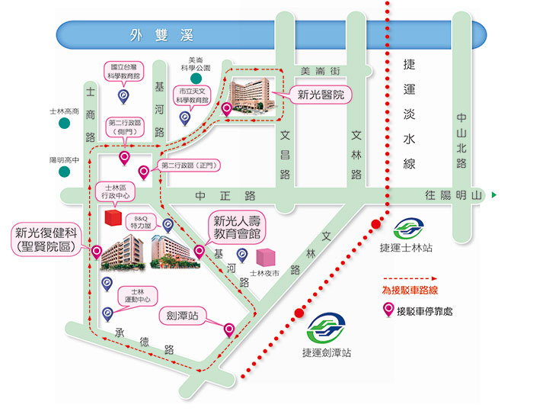
- 新光醫院地址：台北市士林區111文昌路95號 電話總機：(02)28332211
- GPS定位：經度: 121°31'15" (121.5208)，緯度: 25°05'47" (25.0964)
【接駁車及公車資訊】
※接駁車  - 接駁車乘車處：  捷運劍潭站  (1號出口)對面地下道出口  週六  時間區間 車次間隔  07:00～7:40 20  07:40～13:00 7～10  13:00～17:00 20  週日例假日-無 | ※公車  